**ТЕХНИЧЕСКОЕ ЗАДАНИЕ**

Предмет закупки:

Услуги по экспертизе промышленной безопасности устьевого оборудования

Заказчик:

Общество с ограниченной ответственностью «Салым Петролеум Девелопмент»

|  |  |  |
| --- | --- | --- |
| Подготовил: |  |  |
|  |  |  |
| *Старший специалист по контролю качества* | *(подпись)* | *Комков Е.В.* |
| Согласовал: |  |  |
|  |  |  |
| *(должность полностью)* | *(подпись)* | *(Ф.И.О)* |
| *(должность полностью)* | *(подпись)* | *(Ф.И.О)* |

1. **ОБЩИЕ ДАННЫЕ**

Заказчик:

Общество с ограниченной ответственностью «Салым Петролеум Девелопмент»  
628327, Тюменская область, ХМАО - Югра, Нефтеюганский р-н, с.п. Салым, ул. Юбилейная, стр.15

Номер лота и Предмет Договора:

Услуги по экспертизе промышленной безопасности устьевого оборудования.

1. **ТЕРМИНЫ И СОКРАЩЕНИЯ**

В настоящем техническом задании и приложениях к нему используются следующие термины и сокращения:

«ОБЪЕКТ ЭКСПЕРТИЗЫ» - устьевая арматура, колонная головка

«ЗАЯВКА» - распоряжение, выдаваемое ЗАКАЗЧИКОМ ИСПОЛНИТЕЛЮ на оказание конкретного объема УСЛУГ

1. **МЕСТО ОКАЗАНИЯ УСЛУГ**

Место оказания услуг:

Тюменская область, ХМАО - Югра, Нефтеюганский р-н, с.п. Салым, Салымская группа месторождений

1. **СРОКИ ОКАЗАНИЯ УСЛУГ**

|  |  |  |  |  |
| --- | --- | --- | --- | --- |
| **Наименование этапа** | **Срок начала**  **оказания услуг** | **Срок окончания оказания услуг** | **Ответственный**  **(Подрядчик)** | **Примечания** |
| Экспертиза промышленной безопасности устьевого оборудования | 01.01.2024 | 31.12.2030 | Подрядчик | По ЗАЯВКАМ |

1. **СОСТАВ И СОДЕРЖАНИЕ УСЛУГ**
2. Основные услуги

Экспертиза промышленной безопасности устьевой арматуры:

* анализ технической документации;
* визуальный и измерительный контроль элементов устьевой арматуры;
* ультразвуковая толщинометрия основных деталей устьевой арматуры: крестовины, адаптера, тройника, задвижек, дросселя, манифольда;
* дефектоскопия сварных соединений манифольда;
* проверочный расчет на прочность;
* расчет остаточного ресурса;
* оформление заключения экспертизы в соответствии с требованиями федеральных норм и правил в области промышленной безопасности «Правила проведения экспертизы промышленной безопасности»;
* оформление бланка заявления о внесении заключения экспертизы в Реестр Ростехнадзора.

Экспертиза промышленной безопасности колонной головки:

* анализ технической документации;
* визуальный и измерительный контроль элементов колонной головки;
* ультразвуковая толщинометрия корпуса колонной головки и задвижки;
* проверочный расчет на прочность;
* расчет остаточного ресурса;
* оформление заключения экспертизы в соответствии с требованиями федеральных норм и правил в области промышленной безопасности «Правила проведения экспертизы промышленной безопасности»;
* оформление бланка заявления о внесении заключения экспертизы в Реестр Ростехнадзора.

1. Дополнительные услуги

Неразрушающий контроль корпуса задвижки:

* ультразвуковая толщинометрия корпуса задвижки;
* оформление заключения по форме, согласованной СТОРОНАМИ.

Неразрушающий контроль манифольда фонтанной арматуры:

* ультразвуковая толщинометрия манифольда;
* дефектоскопия сварных соединений манифольда;
* оформление заключения по форме, согласованной СТОРОНАМИ.

1. Общий объем услуг в Приложении 1.
2. Типовые схемы устьевого оборудования в Приложении 2.
3. **УСЛОВИЯ ОКАЗАНИЯ УСЛУГ**

УСЛУГИ по экспертизе промышленной безопасности необходимо оказывать на действующем фонде скважин без вывода оборудования из эксплуатации.

УСЛУГИ по экспертизе промышленной безопасности и оформление результатов освидетельствования должны проводиться в соответствии с действующими нормативными документами:

1. Федеральный закон «О промышленной безопасности опасных производственных объектов» от 21.07.1997 № 116-ФЗ (ред. от 29.12.2022).
2. Федеральные нормы и правила в области промышленной безопасности:

а) «Правила безопасности в нефтяной и газовой промышленности», утверждены приказом Федеральной службы по экологическому, технологическому и атомному надзору от 15.12.2020 № 534;

б) «Правила проведения экспертизы промышленной безопасности», утверждены приказом Федеральной службы по экологическому, технологическому и атомному надзору от 20.10.2020 № 420.

1. «Методика диагностирования устьевой, фонтанной и нагнетательной арматуры, отработавшей нормативный срок службы», согласована с Управлением по надзору в нефтяной и газовой промышленности Госгортехнадзора, письмо № 10-13/1002 от 29.12.2000.
2. «Методические указания по проведению обследования фонтанных арматур с истекшим сроком службы и определения возможности их дальнейшей эксплуатации», утверждена главным инженером ГУП СПКТБ «Нефтегазмаш» Ф.А.Грифановым.
3. ГОСТ 13846-89 «Арматура фонтанная и нагнетательная. Типовые схемы, основные параметры и технические требования к конструкции».
4. ГОСТ Р 51365-2009 «Нефтяная и газовая промышленность. Оборудование для бурения и добычи. Оборудование устья скважин и фонтанное устьевое оборудование. Общие технические требования».
5. Другие действующие нормативные документы.
6. **ТРЕБОВАНИЯ К УЧАСТНИКАМ ЗАКУПКИ**
7. Наличие действующей лицензии на право осуществлять деятельность по проведению экспертизы промышленной безопасности технических устройств, применяемых на опасном производственном объекте;
8. Наличие свидетельств об аттестации и аккредитации в области неразрушающего контроля и диагностики оборудования нефтяной и газовой промышленности
9. Наличие аттестованных в установленном порядке экспертов с правом расчёта остаточного срока эксплуатации оборудования, специалистов по визуальному, измерительному и другим видам неразрушающего контроля;
10. Наличие необходимого для оказания УСЛУГ специализированного поверенного оборудования: комплект ВИК, толщиномер, дефектоскоп и пр.
11. Наличие легкового а/м, соответствующего требованиям Заказчика, для доставки персонала, оборудования и передвижения на территории Салымской группы месторождений;
12. Наличие утвержденной программы проведения экспертизы устьевых арматур и колонных головок, соответствующей требованиям Федеральных норм и правил в области промышленной безопасности «Правила проведения экспертизы промышленной безопасности»;
13. Наличие опыта работы на аналогичных объектах, в аналогичных климатических условиях
14. **ТРАНСПОРТНАЯ СХЕМА**

ПОДРЯДЧИК обеспечивает транспортировку персонала и оборудования по территории Салымской группы месторождений.

1. **ТРЕБОВАНИЯ К ПРОМЫШЛЕННОЙ БЕЗОПАСНОСТИ**

ИСПОЛНИТЕЛЬ обязан обеспечить оказание УСЛУГ в соответствии с установленными законодательством Российской Федерации стандартами в области охраны труда; промышленной безопасности; производственной санитарии и гигиены труда; пожарной безопасности; реагирования на чрезвычайные и кризисные ситуации; общественной безопасности и охраны объектов; экономической и информационной безопасности; охраны окружающей среды.

ИСПОЛНИТЕЛЬ обязан обеспечить соблюдение требований ОЗОТОБОС ЗАКАЗЧИКА посетителями объектов ЗАКАЗЧИКА от имени и по поручению ИСПОЛНИТЕЛЯ.

1. **ТРЕБОВАНИЯ К ОТЧЁТНОСТИ**

|  |  |  |
| --- | --- | --- |
| **Наименование документа** | **Формат предоставления** | **Периодичность** |
| Акт оказанных услуг | Бумажный носитель | После оказания всего объема УСЛУГ по каждой отдельной ЗАЯВКЕ |
| Счет-фактура, счет | Бумажный носитель | После оказания всего объема УСЛУГ по каждой отдельной ЗАЯВКЕ |

1. **УСЛОВИЯ ПРИВЛЕЧЕНИЯ ПОДРЯДЧИКОМ ТРЕТЬИХ ЛИЦ**

ИСПОЛНИТЕЛЬ оказывает УСЛУГИ собственными силами с привлечением работников с соответствующей квалификацией.

Привлечение для оказания УСЛУГ третьих лиц допускается по письменному согласованию с ЗАКАЗЧИКОМ.

Приложения:

1. Объем УСЛУГ

2. Схемы устьевого оборудования

**ПРИЛОЖЕНИЕ 1. ОБЪЕМ УСЛУГ**

Предварительный объем УСЛУГ по экспертизе промышленной безопасности колонных головок (КГ) и устьевых арматур (УА)

|  |  |  |  |  |  |  |  |  |  |  |
| --- | --- | --- | --- | --- | --- | --- | --- | --- | --- | --- |
|  | **Гарантированный  объем** | | **Негарантированный  объем** | | | | **Общий  объем** | | | |
| **Период** | КГ | ФА | КГ | ФА | ЗМС | МФЛД | КГ | ФА | ЗМС | МФЛД |
| 2024 | 205 | 166 | 18 | 15 | 2 | 3 | 223 | 181 | 2 | 3 |
| 2025 | 271 | 265 | 24 | 24 | 2 | 3 | 295 | 289 | 2 | 3 |
| 2026 | 203 | 220 | 18 | 20 | 2 | 3 | 221 | 240 | 2 | 3 |
| 2027 | 241 | 127 | 22 | 11 | 2 | 3 | 263 | 138 | 2 | 3 |
| 2028 | 318 | 295 | 29 | 27 | 2 | 3 | 347 | 322 | 2 | 3 |
| 2029 | 330 | 329 | 30 | 30 | 2 | 3 | 360 | 359 | 2 | 3 |
| 2030 | 271 | 284 | 24 | 26 | 2 | 3 | 295 | 310 | 2 | 3 |
|  | **1839** | **1686** | 165 | 153 | 14 | 21 | **2004** | **1839** | **14** | **21** |

Количество ЗАЯВОК, объем услуг и сроки по каждой отдельной ЗАЯВКЕ определяются ЗАКАЗЧИКОМ.

**ПРИЛОЖЕНИЕ 2. СХЕМЫ УСТЬЕВОГО ОБОРУДОВАНИЯ**

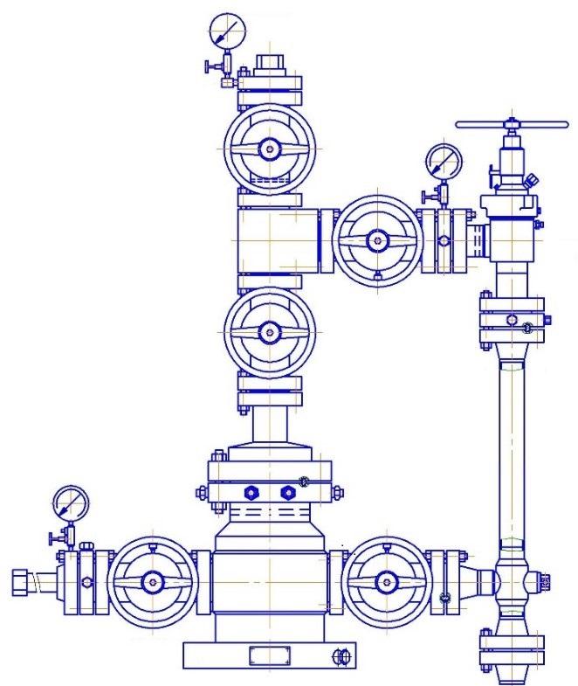 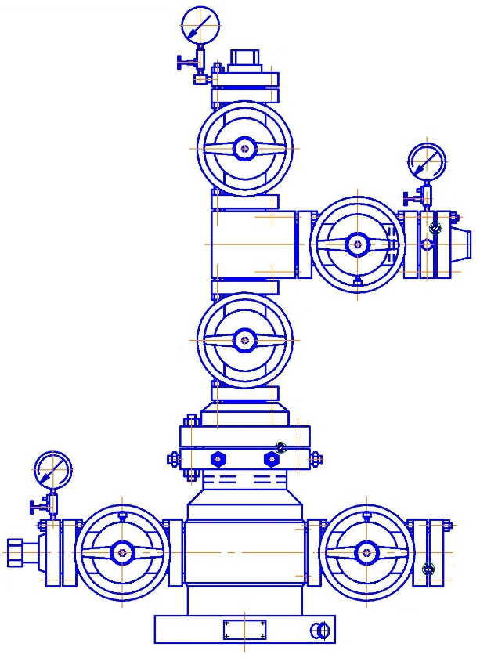

Фонтанная арматура Нагнетательная арматура

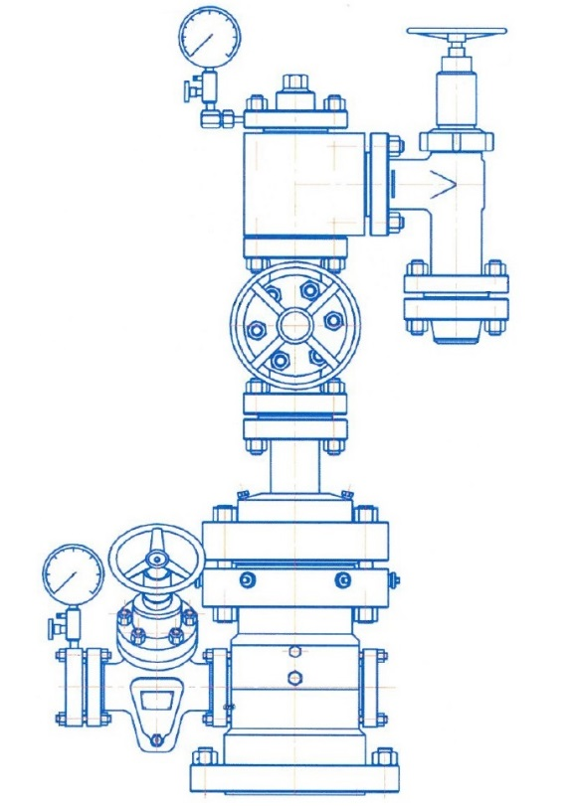 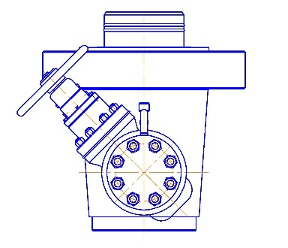

Водозаборная арматура Колонная головка